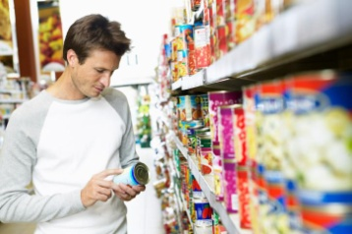
Sleduj informácie na obaloch potravín

Hoci sa snažíme piť veľa mlieka a dostať do organizmu veľa vápnika, ktorý je potrebný na zdravú stavbu kostí a zubov, môže sa stať, že telo ho neprijme a my budeme trpieť nedostatkom vápnika. Spôsobujú to látky, ktoré stravou dostávame do tela. Jedny z nich sú fosforečnany. Takýchto potravín by sme mali konzumovať menej, hlavne ak kosti ešte rastú .
Úloha : V ktorých potravinách sa nachádzajú fosforečnany ?
Postup :
- Čítaj si etikety na rôznych syroch a malinovkách a zisťuj prítomnosť fosforečnanov, prípadne prítomnosť látok s označení m E 338, E339, E340, E 343, E451, E 452 ( značenie fosforečnanov) .
- Vypíš si výrobky, v ktorých si prítomnosť vyššie uvedených látok zistil , a ktorým konzumácii by sme sa mali vyhýbať.

